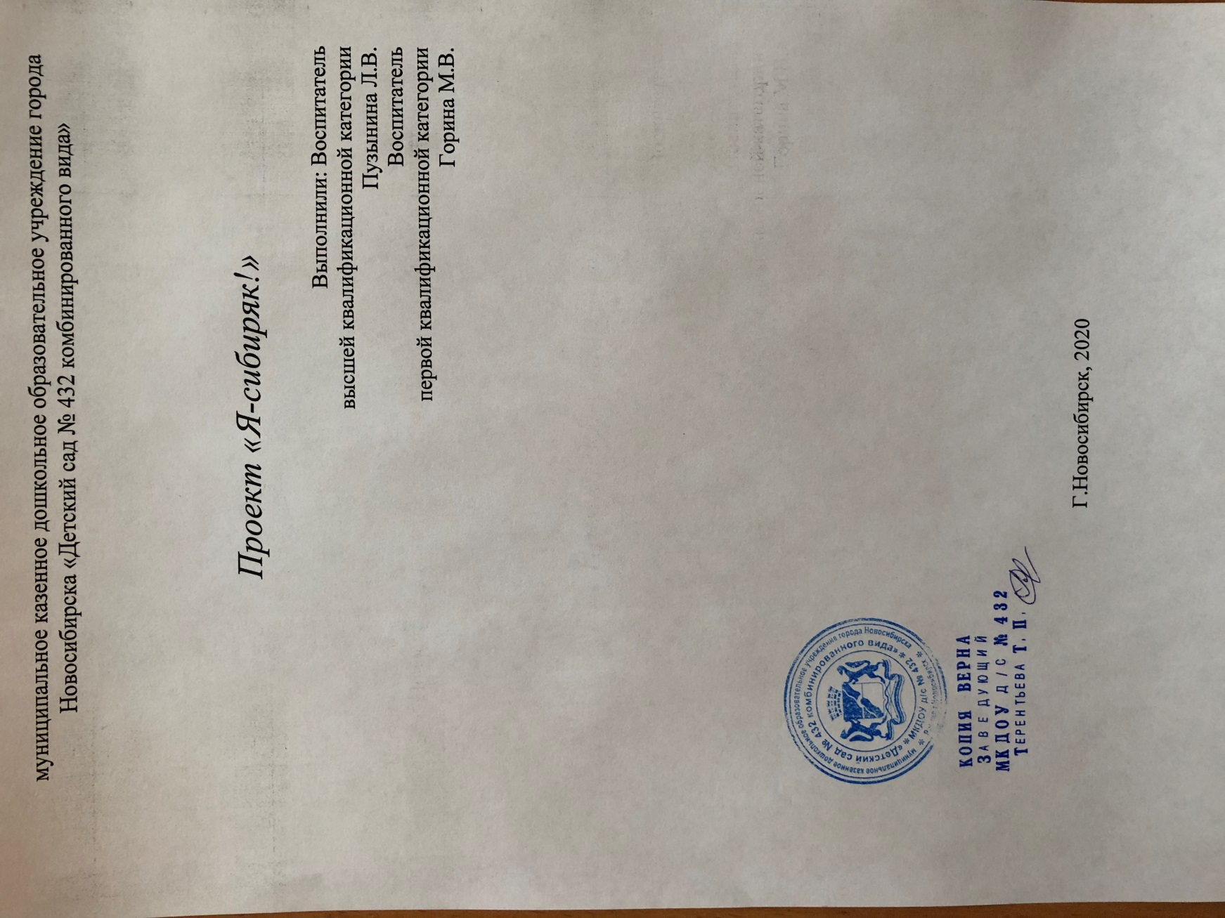

*Актуальность.*

С каждым годом возрастает актуальность вопросов, связанных со здоровьем детей дошкольного возраста. Одним из приоритетных направлений работы ДОУ является сохранение и укрепление здоровья воспитанников путем формирования у них сознательного отношения к собственному здоровью. Однако решение данной проблемы невозможно без тесного сотрудничества с семьями воспитанников. Как известно, развитие и воспитание ребенка во многом зависит от взрослых, которые его окружают, и оттого, какой пример (положительный или отрицательный) они подают своим поведением. Главным образом – это члены семьи ребенка-дошкольника. Поэтому сознательное отношение к собственному здоровью и здоровью детей в первую очередь следует формировать у родителей. В связи с этим ведётся система работы с воспитанниками и их родителями по приобщению к здоровому образу жизни, чему и посвящён предлагаемый проект.

**Цель проекта:** формирование основ здорового образа жизни, его направления на укрепление здоровья и физического самочувствия.  
**Задачи:**  
-охрана жизни и укрепление здоровья детей;

-формирование навыков здорового образа жизни;  
-поддержание бодрого, жизнерадостного настроения;  
-обучение детей оценивать и прогнозировать свое здоровье;  
-установить тесную взаимосвязь родителей и воспитателей в воспитании здорового образа жизни.

-воспитывать любовь к родному городу, краю, умение видеть прекрасное, гордиться им;

-расширять знания детей о флоре и фауне родного края.

Вид проекта: информационно- творческий, групповой.  
Срок реализации: 3 месяца.  
Участники проекта: дети,воспитатели, муз.руководитель, физ.руководитель, родители, семьи дошкольников.

**Этапы:**  
1.**Подготовительный** – консультация для родителей о целях и задачах внедряемого проекта, подбор литературы о профилактике здоровья, о родном крае

2. **Основной** – анкетирование родителей, мероприятия по реализации проекта с детьми.

*Форма проведения:*занятия, беседы, самостоятельная деятельность детей, игры, работа с родителями, праздники, развлечения, задания, поручения.

*Результаты:*-выставки книжек - малышек о родном крае, рисунков;  
-изготовление иллюстративного материала по данной теме;  
-дорожки для профилактики плоскостопия;  
-газеты «Чем славен край сибирский», «Мама, папа, я – дружная семья», «Фигуристка», «На воде держаться так может только сибиряк»

-проведение праздников «День защитника Отечества», «Мамин праздник», развлечений «Масленица», «День смеха», спортивных досугов.  
*Работа с детьми:*  
----блиц-опрос детей «Что я знаю о здоровье?»;  
----беседы «Лекарственные растения», «Беседа о здоровье и чистоте», «Витамины я люблю – быть здоровым я хочу» о культурных и спортивных традициях сибиряков и другие.

---Ситуативный разговор и речевая ситуация по теме.

---Решение проблемных ситуаций: «Что нужно делать, чтобы много знать», «Дорожные знаки – труд шофера», «Если случилась беда», «Что делать, если потерялся» и другие.

---Составление творческих рассказов «Чем славен сибирский край», «Я - сибиряк» и других.

---Составление описательных рассказов «Природа Сибири» и другое.

---Рассматривание картин, иллюстраций, карты о родном крае;

---Чтение литературных произведений писателей и поэтов Сибири.

К.Чуковский «Мойдодыр»,«Доктор Айболит», «Вовкина победа»,

С. Михалков «Повесть о неизвестном герое» и др.Разучивание стихотворений .

---Разгадывание кроссвордов

---Конкурс чтецов  
----выставка рисунков «Я учусь быть здоровым»;

Лепка: «Угощение по-сибирски», «Подарок из Сибири», «Спортсмены»

Рисование: «Раскрашивание гербов», «Портрет моего друга (папа, мамы и другие)», «Мне интересно в детском саду», «Мои увлечения», «Как я отдыхаю», «Мой дом», «Мои друзья», «Моё любимое время года», «Зарядка в детском саду», « мой любимый вид спорта» и другие

Аппликация: «Сибирь – край родной» (коллективная), «зимой в лесу» и другие.

Конструирование: «Детский сад», «Современный город», «Поезд прибывает на станцию Новосибирск», «Деревня» и другое.

--- Дидактические игры: «Маршрутный лист» (путешествие по Сибирскому краю), «Путешествие из Сибири», «Найди отличия» (город, село), «Что лишнее», игры с обручами, «Настроение» и другие  
---Сюжетные - ролевые игры: «Семья », «Туристическое бюро», «Спортсмены», «Школа будущих чемпионов» и др.

---Экскурсия к природным объектам. Наблюдения за сезонными изменениями в природе, за трудом и отдыхом людей и другие.

---Подвижные игры (по желанию детей и программные)

Хороводные игры

---Слушание и исполнение музыкальных произведений по теме

---Индивидуальные и групповые поручения по теме.Задания: по подбору материала для создания альбомов «лекарственные растения Сибири», «Животные Сибири», « Животные Красной книги Сибири», «Виды спорта зимние и летние»  
*Ежедневная профилактическая работа:*-профилактическая гимнастика (дыхательная, речевая, пальчиковая, на улучшение осанки, плоскостопия, зрения);  
-гимнастика пробуждения, дорожка «здоровья»;  
-воздушное, солевое закаливание, обмывание лица, шеи, рук прохладной водой

-проведение физ.минуток, упражнений на релаксацию  
*Работа с родителями:*-анкетирование «Что знаете о здоровье?»;  
-консультации, памятки, рекомендации,  
-индивидуальные беседы о физических умениях и навыках каждого ребенка, о значимости совместной двигательной деятельности с детьми;  
-оформление копилки «Бабушкины рецепты»;  
-газета «Спорт – это жизнь»;  
-фотовыставка «Я учусь быть здоровым»,  
-презентация проекта «Если хочешь быть здоров».

3.**Заключительный** - оформление стендов, выставка рисунков, подведение итогов и презентация

**Результат:**

Дети с интересом защищали свои мини проекты о родном крае, о своих семейных традициях по проведению выходного дня.  
В ходе реализации данного педагогического проекта было установлено единство дошкольного учреждения и семьи в вопросах воспитания здорового ребенка. Родители на собственном опыте убедились,что совместная спортивно – оздоровительная деятельность полезна и необходима не только ребенку, но и взрослому.  
Огромное удовольствие от проекта получили все. Дети имеют первичные представления о некоторых внутренних органах, коже, крови, их значении и основных функциях.  
Физические качества детей эффективно развиваются. Повысилась скорость формирования важных двигательных навыков. Снизилась общая заболеваемость детей.